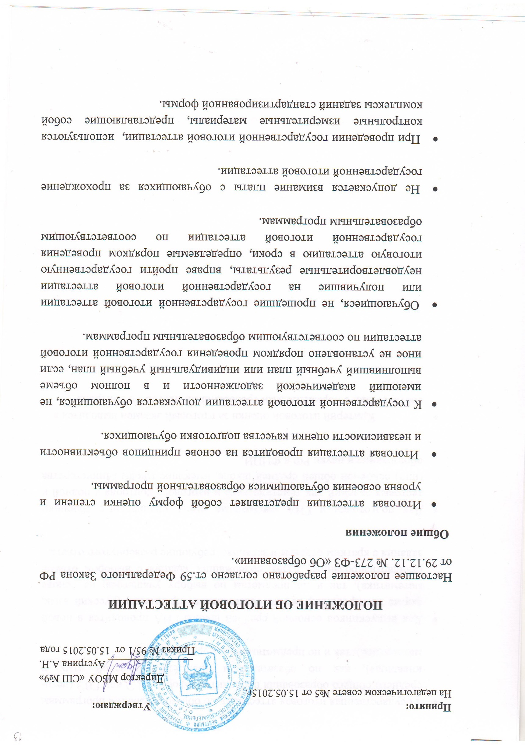
ПРИНЯТО: УТВЕРЖДЕНО:
Педагогическим Советом
Директор МОУ СОШ №9__________Аустрина А.Н.
Протокол №_____ от _____________ Приказ № ________от ____________

ПОЛОЖЕНИЕ ОБ ИТОГОВОЙ АТТЕСТАЦИИ

Настоящее положение разработано согласно ст.59 Федерального Закона РФ от 29.12.12. № 273-ФЗ «Об образовании».

Общие положения

- Итоговая аттестация представляет собой форму оценки степени и уровня освоения обучающимися образовательной программы.

- Итоговая аттестация проводится на основе принципов объективности и независимости оценки качества подготовки обучающихся.

- К государственной итоговой аттестации допускается обучающийся, не имеющий академической задолженности и в полном объеме выполнивший учебный план или индивидуальный учебный план, если иное не установлено порядком проведения государственной итоговой аттестации по соответствующим образовательным программам.

- Обучающиеся, не прошедшие государственной итоговой аттестации или получившие на государственной итоговой аттестации неудовлетворительные результаты, вправе пройти государственную итоговую аттестацию в сроки, определяемые порядком проведения государственной итоговой аттестации по соответствующим образовательным программам.

- Не допускается взимание платы с обучающихся за прохождение государственной итоговой аттестации.

- При проведении государственной итоговой аттестации, используются контрольные измерительные материалы, представляющие собой комплексы заданий стандартизированной формы.

- Государственная итоговая аттестация по образовательным программам среднего общего образования проводится в форме ЕГЭ или ГВЭ (дети-инвалиды), как по обязательным предметам (русский язык и математика), так и по предметам по выбору учащегося.

- Для выпускников основной средней школы ГИА проводится в новой форме тестирования, как по обязательным предметам (русский язык, математика), так и по предметам по выбору учащегося, на основе стандартизированных КИМ, содержащих задания с выбором ответа, задания с кратким ответом и задания, требующие развернутого ответа.

- Для подготовки к ГИА и ЕГЭ необходимо иметь специальные сборники тестовых заданий для тематического и итогового контроля в полной и (или) основной общей средней школе, имеющие грифы Министерства образования и науки РФ и ФИПИ.

- Критерий итоговой оценки за итоговый экзамен выводится в соответствии с нормативными требованиями итогового контроля ФИПИ.

